2018－2019漕桥小学“奋进新时代”读书教育活动
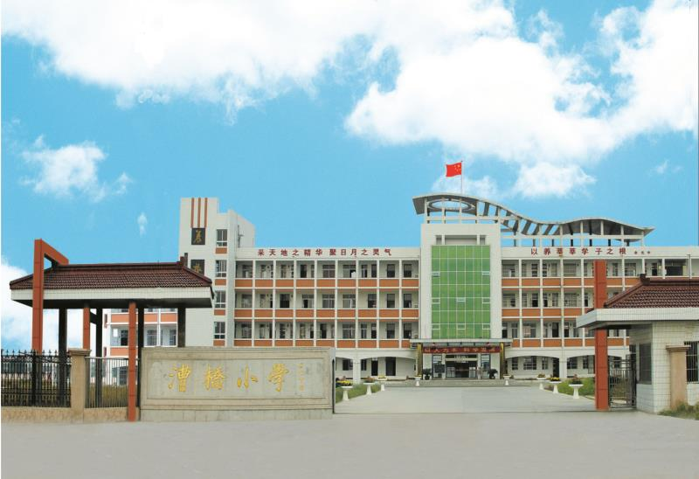
目录：
一、“奋进新时代”读书教育活动总结
二、“奋进新时代”征文
1、《新时代 新的梦》―― 作者：李铭旸 指导老师：承秀华
2、《做新时代的追梦人》——作者：李昆峰 指导老师：曾兰兰
3、《我与新时代共奋进》――作者：张紫婷 指导老师：曾兰兰
4、《国产动画的自信归来》――作者：王金伟 指导老师：吴红亚
5、《读<奋进新时代>有感》――作者：张滢滢 指导老师：周俊吾
三、“奋进新时代”摄影作品
《新时代、新农村》―――作者：承煜祺 指导老师：孙莉洁
四、“奋进新时代”手抄报
“奋进新时代”―—作者：张予晞 指导老师：吕洁

